苏教版2024学年小升初数学分班考测试卷
一、填空题。（每空1分，共20分。）
1．为践行习近平总书记“绿水青山就是金山银山”的理念，丰源小学组织开展了植树活动，同学们种了松树和柏树两种树，两种树的总棵数在170棵至180棵之间，松树的棵数是柏树的。那么种了
棵松树和 棵柏树。
2． 2020年冬至这一天，大足城区中午12时的气温是5℃，到晚上12时下降了7℃，那么这天晚上12时的气温是 ℃。
3．把2：0.25化成最简单的整数比是 ，它的比值是 。
4． 5米2分米＝ 厘米 4.9L＝ mL
3小时15分＝ 小时 860平方分米＝ 平方米
5． 一只七星瓢虫的实际长度是5mm，画在图上后，量的长度是3cm，这幅图的比例尺是 。
6．把如下图中的长方形以AD为轴旋转一周，得到一个圆柱体。这个圆柱体的体积是 cm³。
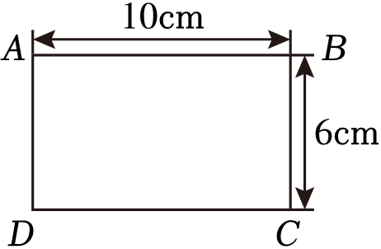
7． 一个三角形的三个内角的度数比是2：5：2，这个三角形按角分是 三角形；按边分是
三角形。
8． 一杯盐水重50克，它的含盐率为20%。小青往这杯盐水中再倒入30克水，现在这一杯盐水的含盐率是 。
9．根据算式的规律填空。
=+，=+，=+……那么，在算式=+中，a＝ ，b＝ 。
10．把一块长方体木料沿它的高锯掉2dm后，表面积减少72dm²，刚好成为一个正方体。这个正方体的表面积是 dm²，它的体积是 dm³。
11．张爷爷家有121只鸽子，要保证至少有7只鸽子要飞进同一个鸽笼里，那么最多有 个鸽笼。
12．光荣自助劳动农场将一块长方形菜地分割成4个小长方形地对外出租（如图），其中小长方形地A、B、C的面积分别是20m²、12m²、21m²，那么小长方形地D的面积是 平方米。
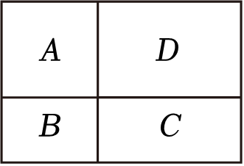
二、反复比较，准确选择。（每小题2分，共10分）
13．比较等底等高的圆柱、正方体、长方体的体积的大小，结果是（ ）
A．长方体体积大 B．正方体体积大
C．圆柱体积大 D．一样大
14．下面每组中的四个数不能组成比例的是（ ）
A．4：8和5：20 B．6：9和12：18
C．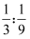和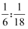 D．9：12和0.9：1.2
15．时针围绕钟面中心顺时针方向旋转（ ）才能从1：00走到4：00。
A．30° B．60° C．90° D．120°
16．如图中，表示正比例图象的是（ ）
A．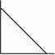 B．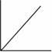 C．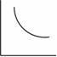 D．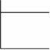
17．用下面的图表示各图形之间的关系，不正确的是（ ）
A．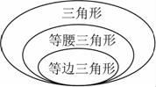 B．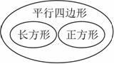
C．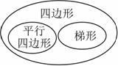 D．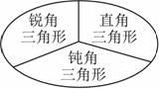
三、计算题。（33分）
18．直接写出得数。
67﹣40= | 15×6= | 3.5÷7= | 16+25=
-= | ÷= | ×21= | +=
- 计算，写出必要的过程。

75×12﹣848÷4 [-（-）]÷ 9.24÷[1.5×（0.9﹣0.7）]

20．求未知数x。
：x=： 3x﹣0.9＝2.4 x+x=132

21．求出阴影部分的面积（得数保留两位小数，单位：cm）。
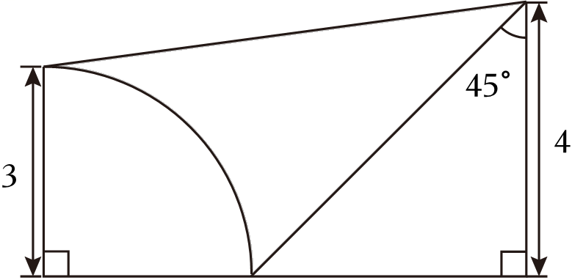

四、走进生活，解决问题。（37分）
22．在比例尺是1：1000的图纸上，量得丰收火樱桃采摘园长8厘米，宽6厘米，这个采摘园的实际面积是多少平方米？
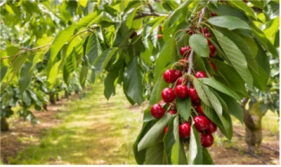

23．五一黄金周，博物馆第一天有900人进馆参观，第二天比第一天增加了。
（1）画图表示第二天进馆参观的人数。
（2）算一算第二天进馆参观有多少人。

24．丰收火樱桃采摘园去年收入40万元，今年收入比去年增加两成，今年收入多少万元。（画线段图整理条件和问题，然后解答。）

25．甲车从A地到B地要行驶5小时，乙车从B地到A地要行驶6小时。两车同时分别从A地和B地出发相向而行，经过3小时两车相距69千米，A地和B地相距多少千米？

26．丰收火樱桃采摘园内有一个圆柱形的水池，从里面量得底面直径是20米，深为2米。它的容积是多少立方米？它的四周和底面抹有水泥，至少用了多少千克水泥？（每平方米用水泥10千克）
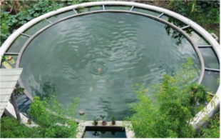

27．在一定的弹性限度内，弹簧伸长的长度与所挂物体的质量情况如下表。
物体质量（kg） | 0 | 1 | 2 | 3 | 4 | 5 | 6 | 7
弹簧伸长长度（cm） | 0 | 0.5 | 1 | 1.5 | 2 | 2.5 | 3 | 3.5
（1）弹簧伸长的长度与所挂物体的质量成什么比例关系吗？说明理由。
（2） 在下图中描出表示物体质量和弹簧伸长长度相对应的点，然后把它们按顺序连接起来。
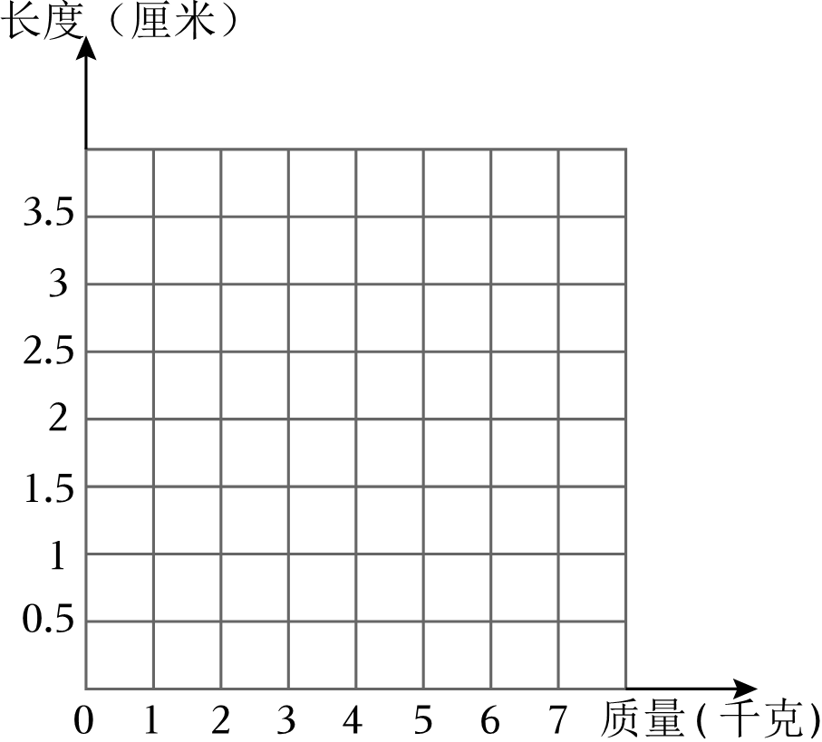
（3）根据图估计一下，称4.5千克物体时，弹簧大约伸长多少厘米？

答案解析部分
1．【答案】75；100
2．【答案】-2
3．【答案】8：1；8
4．【答案】520；4900；3.25；8.6
5．【答案】6：1
6．【答案】1884
7．【答案】钝角；等腰
8．【答案】12.5%
9．【答案】9；72
10．【答案】486；729
11．【答案】20
12．【答案】35
13．【答案】D
14．【答案】A
15．【答案】C
16．【答案】B
17．【答案】B
18．【答案】
67-40=27 | 15×6=90 | 3.5÷7=0.5 | 16+25=41
-= | ÷=2 | ×21=6 | +=
19．【答案】解：75×12-848÷4
=900-212
=688
[-（-）]÷
=[-] ÷
=÷
=
9.24÷[1.5×（0.9-0.7）]
=9.24÷[1.5×0.2]
=9.24÷0.3
=30.8
20．【答案】：x=：
解：x=×
x=
x=÷
x=
3x-0.9＝2.4
解：3x=2.4＋0.9
3x=3.3
x=3.3÷3
x=1.1
x+x=132
解：x=132
x=132 ÷
x=168
21．【答案】解：（4+3）×（4+3）÷2-（3.14×3²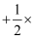4×4）
＝24.5-（×3.14+8）
＝24.5-15.065
≈9.44（cm²）
答：阴影部分的面积是9.44cm²。
22．【答案】解：8÷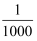＝8000（厘米）
8000厘米＝80米
6÷＝6000（厘米）
6000厘米＝60米
80×60＝4800（平方米）
答：这个采摘园的实际面积是4800平方米。
23．【答案】（1）解：
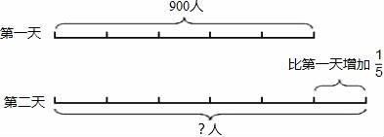
（2）解：900×（1+）
＝900×
＝1080（人）
答：第二天进馆参观有1080人。
24．【答案】解：如图：
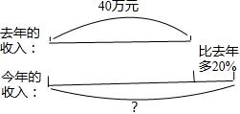
40×（1+20%）
＝40×1.2
＝48（万元）
答：今年收入48万元。
25．【答案】解：设A地和B地相距x千米。
（+）×3＝x-69
3＝x-69
1.1x＝x-69
0.1x＝69
x＝690
答：A地和B地相距690千米。
26．【答案】解：20÷2＝10（米）
3.14×10²×2
＝3.14×100×2
＝314×2
＝628（立方米）
答：它的容积是628立方米。
3.14×20×2+3.14×10²
＝125.6+314
＝439.6（平方米）
439.6×10＝4396（千克）
答：至少用4396千克水泥。
27．【答案】（1）解：0.5÷1＝0.5（厘米/千克）
1÷2＝0.5（厘米/千克）
1.5÷3＝0.5（厘米/千克）
2÷4＝0.5（厘米/千克）
2.5÷5＝0.5（厘米/千克）
3÷6＝0.5（厘米/千克）
3.5÷7＝0.5（厘米/千克）
0.5是一定值，所以弹簧伸长的长度与所挂物体的质量成正比例关系。
（2）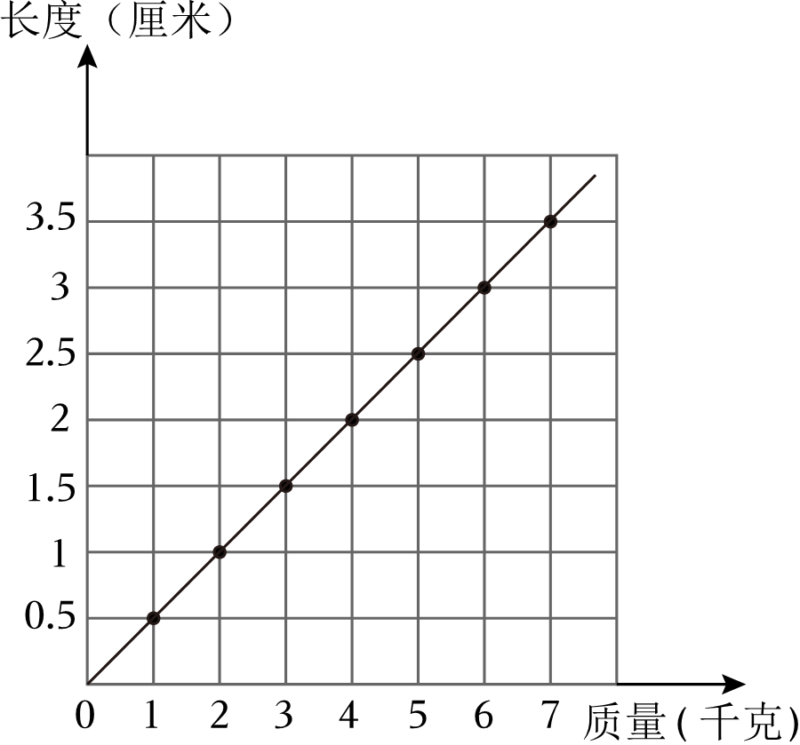
（3）4.5×0.5＝2.25（厘米）
答：弹簧大约伸长2.25厘米。

